Όνομα:……………………….. Ημερομηνία:………………………..
Επαναληπτικές ασκήσεις στα μαθηματικά
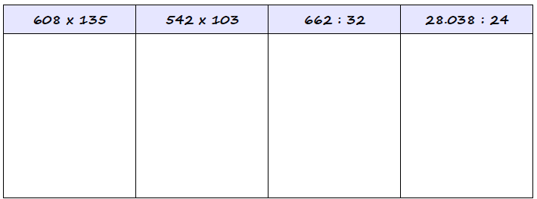
- Κάνω κάθετα τις πράξεις και τις επαληθεύσεις τους:

- Κάνω τις παρακάτω πράξεις με έξυπνο και γρήγορο τρόπο με το νου.
6.400 + 12.900 + 13.600 + 2.100 =

25.500 + 17.000 + 3.000 + 24.500 =

- Πρόβλημα: Ένας λαδέμπορος είχε στην αποθήκη του 3.765 κιλά λάδι και θέλει να το βάλει σε δοχεία των 15 κιλών. Πόσα δοχεία θα χρειαστεί;
Λύση

Απάντηση:……………………………………………………………………………………………………
- Γράφω ένα αντίστροφο πρόβλημα και το λύνω:
..........................................................................................................................................................................................................................................................................................................................................................................................................................................................................................................................................................................................
Λύση

